Гәҗит 1998 елда чыга башлады
2
28.02.2014

28.04.2014
аба районы Олы Кибәче урта мәктәбенең айлык гәҗите

Февраль-патриотик тәрбия айлыгы
Укучыларга патриотик тәрбия бирү, аларны үз Ватаннарын яратырга өйрәтү, туган илләрен сакларга әзер булу сыйфатлары тәрбияләү -мәктәпнең төп бурычларыннан берсе. Шушы максатларны күздә тотып, Олы Кибәче урта гомумбелем бирү мәктәбендә ел саен февраль ае- патриотик тәрбия бирү айлыгы буларак уздырыла. Бу уку елында да 1-28 февраль көннәрендә төрле спорт ярышларын, очрашуларны, бәйгеләрне үз эченә алган айлык узды.
Укучыларның сәламәтлекләрен кайгыртып, аларда сәламәт яшәү рәвеше тәрбияләү, организмнарын чыныктыру, җитезлек һәм көчләрен арттыру өчен узган мини-футбол, волейбол, флорбол ярышларында мәктәпнең әлеге ярыш төрләре буенча иң көчле класслары билгеләнде. Турникта күтәрелү, идәннән этелү, кул көрәше, скакалкада сикерү, бадминтон ярышларында исә шәхси беренчелеккә көч сынаштылар.
Патриотик җырлар бәйгесе, Әфганчылар белән, сугыш чоры балалары белән очрашулар зур әзерлек белән узды.
Гадәттән тыш хәлләр килеп чыкканда үз-үзеңне тоту кагыйдәләрен тагын бер кат искәртү максатыннан эвакуация үткәрелде.
Айлыкның иң зур чараларыннан берсе “Аҗаган” хәрби-спорт уены булды. “ВДВ” һәм “ВВС” командаларына бүленгән егетләр төрле ярышларда көч сынашып, үзләренең солдат хезмәтенә әзер икәнлекләрен күрсәттеләр.
28 февраль көнне узган атналык линейкада айлыкка йомгак ясалды, төрле ярышларда актив катнашкан, призлы урыннар яулаган укучылар Грамоталар белән бүләкләнде.
Барлык укучылар һәм укытучыларның зур активлыгы белән узган февраль-патриотик тәрбия бирү айлыгы укучыларда патриотик хисләр, туган якка мәхәббәт, аның белән горурлану тойгылары тәрбияләүдә, сәламәтлекләрен ныгытуда нәтиҗәле чара булды.
Тәрбия эшләре буенча директор урынбасары Измайлова Г.М.
Газетабызның бу санында:
*Укучыларыбызның әтиләре турында шигырь һәм язмалары.
*Якташларыбыз-әфганчылар турында аларның ул һәм кызлары
*”Аҗаган” хәрби-спорт уеныннан фоторепортаж.
*Егетләр солдат булырга телиме?
*Әфганстан-күңел ярасы.
*Туган тел көне
*Көлке көлә килә

Февраль аенда бик матур бер бәйрәм бар-Ватанны саклаучылар көне. Бу бәйрәмне күп вакыт гади генә итеп Әтиләр бәйрәме дә дип атап йөртәбез. Шулай атарга тулы хакыбыз бар, чөнки әтиләр-Ватанны саклаучылар. Газетабызның бу санында укучыларның кадерле әтиләренә багышлап язылган шигырь һәм язмаларын сезнең игьтибарга да тәкъдим итәбез.

*Атаһөнәре - балагамирас.
*Ата юлы балага такыр.
*Атаның сүзе - акылның үзе.
*Әткәй - шикәр, әнкәй - бал.
*Ата йөрәге - таудан өлкән .
*Әтиләр сүзе- күңелнең күзе.
* * Әти тунын күтәреп кисәң, тап-таман.

Әтием
Әтием минем Илдус,
Ул минем белән дус.
Әтиемә булышам-
Тракторлар җыешам.
Мин әтине яратам,
Ул да мине ярата.
Ул безгә җәй көне
Шашлык пешереп ашата.
Илсаф Хисмәтов, 3 класс
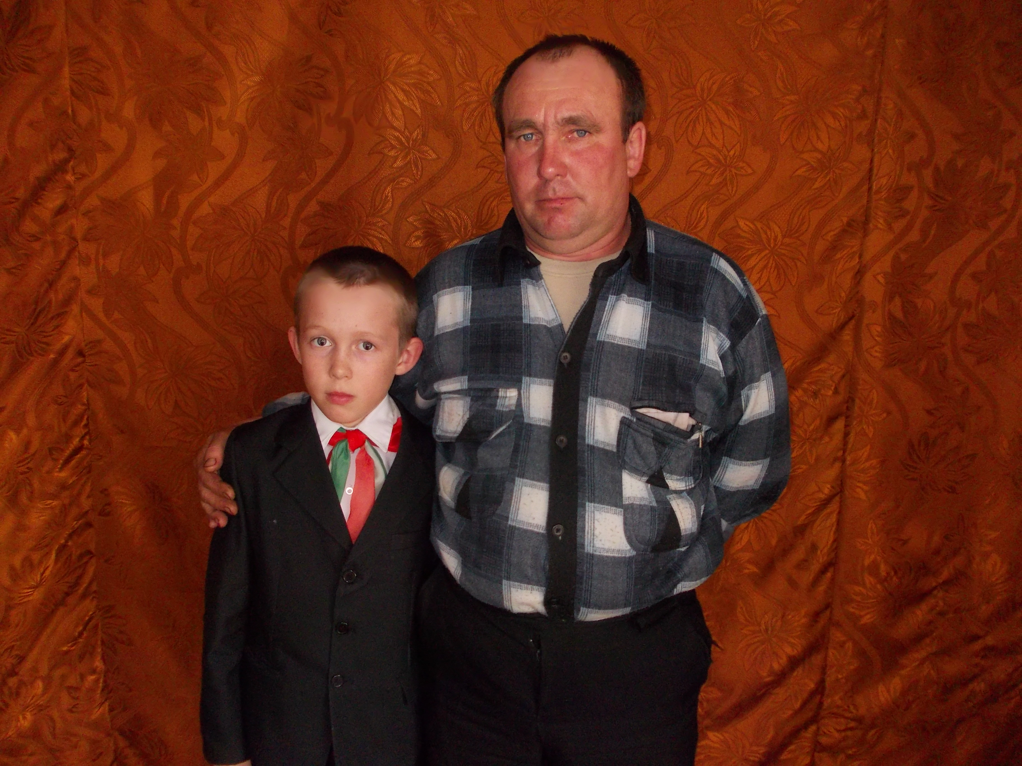

Минем әти
Ул зирәк тә, шаян да,
Акыллы да, әйбәт тә!
Иң-иң әйбәт ул кеше-
Минем әти, әлбәттә.
Һәр эшен сөеп башкара-
Балкып торырдай итеп!
Бар эштә дә уңган ул,
Горурланмыйсың ничек!
Эше авыр, җаваплы да-
Җиңел түгел хезмәте,
Дуслары арасында
Зур абруйлы-хөрмәтле!
ИльясГатиятуллин, 3 класс

Армиягә бару-һәр егетнең бурычы , дип уйлыйм мин. Минем әтием Шафиков Ирек тә армия сафларында хезмәт иткән. Ул 1991 елның 27 июнендә Самара өлкәсендәге 28042 номерлы хәрби частька килеп урнаша, шофёр булып хезмәт итә. Ракета гаскәрләренең дивизияләре белән идарә итүче командирны йөртә. Аны яхшы хезмәт иткәне өчен 2 тапкыр оптускага да кайтаралар. Әтием 2 ел хезмәт иткәннән соң , 1993 елның 2 маенда туган ягына кире әйләнеп кайта. Мин әтием белән бик горурланам.
Шафиков Рүзәл , 3 класс.

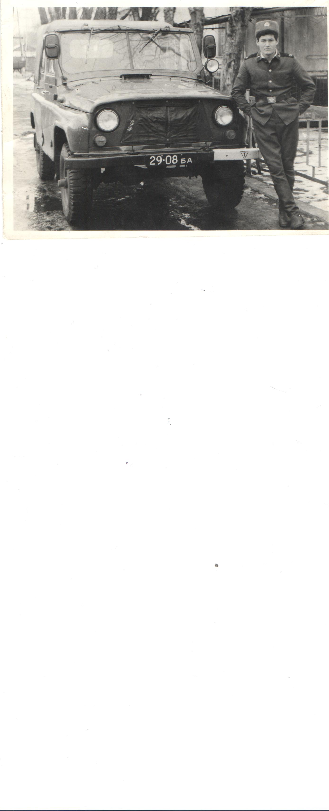

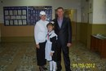
Әтием минем уңган ,
Бар эшкә дә ул булган.
Кулларыннан килә бар да-
Яратамын да шуңа.
Әтием минем өчен
Гел үрнәк булып тора,
Сорау туса ,белмәгәнне
Минем әтидән сора.
Минем әтиемнең исеме - Айрат. Ул Олы Кибәче авылында дөньяга килгән, шушында урта белем алган. Казан педагогия университетының хәрби хезмәт һәм физкультура бүлегендә укып, туган авылына эшкә кайткан. Авылны яратканга күрә ,әнием белән бергәләшеп гаилә корып , шушында төпләнеп тә калган. Әтием турында ул үз эшенең остасы дияр идем, чөнки аның тырышлыгы, намус белән хезмәт иткәнлеге ул алган бик күп дипломнарда, грамоталарда күренә.
Әтием нинди генә эшкә тотынсада ,аны күз явын алырлык матур итеп эшли. Ул тимердән ясаган капкалар, агачтан уйган чәчәкләр, картинадагы табигать күренешләре әйтерсең лә чып-чын.
Әтием мием өчен чын дус та , киңәшче дә. Ул мине бары тик яхшы булырга, хезмәтне сөяргә өйрәтә. "Таш белән атсалар, аш белән ат" , кызым, начарлык белән әллә кая китеп булмый, тәмле телле, киң күңелле булырга кирәк” , -ди. Авылыбыздагы һәр кешенең кечкенә генә шатлыгына сөенүче, кайгысына көенүче дә ул. Минем әтием шикелле кешеләр күбрәк булсын иде, һәр бала әти-әни тигезлегендә, матур тормышта үссен иде, дип телим мин.
Сөмбелә Сафина, 4 класс

Рәхмәт, Әти!
Әтиемә
Әти, диеп тел ачылды, Әти, безне бик яраттың,
Әти, дип тәпи киттем. Бар нәрсәдән дә артык,
Үстереп-кеше итәр, дип Яшьләй өзелде гомерең-
Мин синнән өмет иттем. Килмәде сиңа картлык.
Минем әтием бик матур Әтием, син безне шулай
Һәм тырыш, уңган булды. Күкләрдән күзәтерсең,
Кеше белән сөйләшкәндә, Читкә тайпыла башласак-
Гел көлеп кенә торды. Туры юл күрсәтерсең.
Юк кына сүз әйтсәләр дә, Кечкенәдән ата назыннан
Нигәдер тиз кабынам. Аерды безне язмыш.
Эх, әтием, мин бит сине Барлык балаларга телим
Бик тә, бик тә сагынам. Әтиле-тигез тормыш.
Гөлназ Шәвәлиева, 3 класс

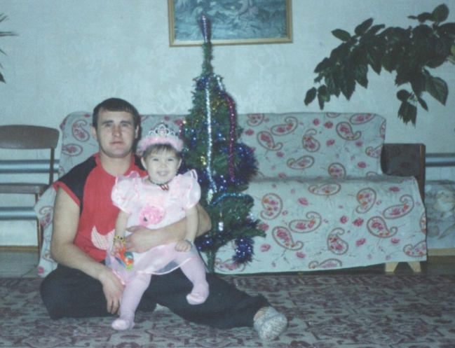
Чын күңелдән рәхмәт сиңа, Әти,
Миннән чып-чын ир-ат үстердең.
Авыр вакытларда киңәш бирдең,
Хыял күкләренә күмдердең.
Өйрәттең син мине аерырга
Кайда яхшы, кайда яманлык,
Дөреслекне өскә калкыттың син,
Өйрәттең чикләргә ялганны.
Синең киңәшләрең ярдәмендә
Яшим бүген, алга атлыймын.
Авырлыкны җиңел үтәмен мин,
Киңәшләрең бер дә онытмыйм.
Ришат Галиахметов, 11 класс



Котлыйбыз!
1918 елның 23 февралендә Кызыл Армия төзелү турында указга кул куела. Бик күп еллар буе бу көн – Кызыл Армия көне, Совет Армиясе көне итеп билгеләп үтелә. Ә 1991 елдан бирле 23 февраль – Ватанны саклаучылар көне дип атала.
Һәрберебезнең бабасы, әтисе кайчандыр Ватанны дошманнардан саклаган, солдатта хезмәт иткән. Хөрмәтле ир укытучылар, әтиләр! Сезне Ватанны саклаучылар көне белән тәбрик итәбез. Сезгә сәламәтлек, озын гомер, ак бәхетләр телибез.
Безнең егетләр дә булачак солдатлар. Без аларны да бәйрәм белән котлыйбыз. Тырышып укуларын, батыр, көчле, чын ир-егетләр булып үсеп җитүләрен телибез һәм киләчәктә солдат хезмәтен үтеп, илебезнең тынычлыгын сакларлар дип ышанып калабыз.
“Ай” берлеге


Әтием Сөнгатуллин Рафикҗан 1983нче елның 17 апрелендә армиягә алына. Ярты ел Төркмәстанда танк йөртүчесенә укый.1983нче елның апреленнән 1985 елның маена кадәр Әфганстанда танк йөртүче булып хезмәт итә.
Айгөл Сөнгатуллина, 5 класс

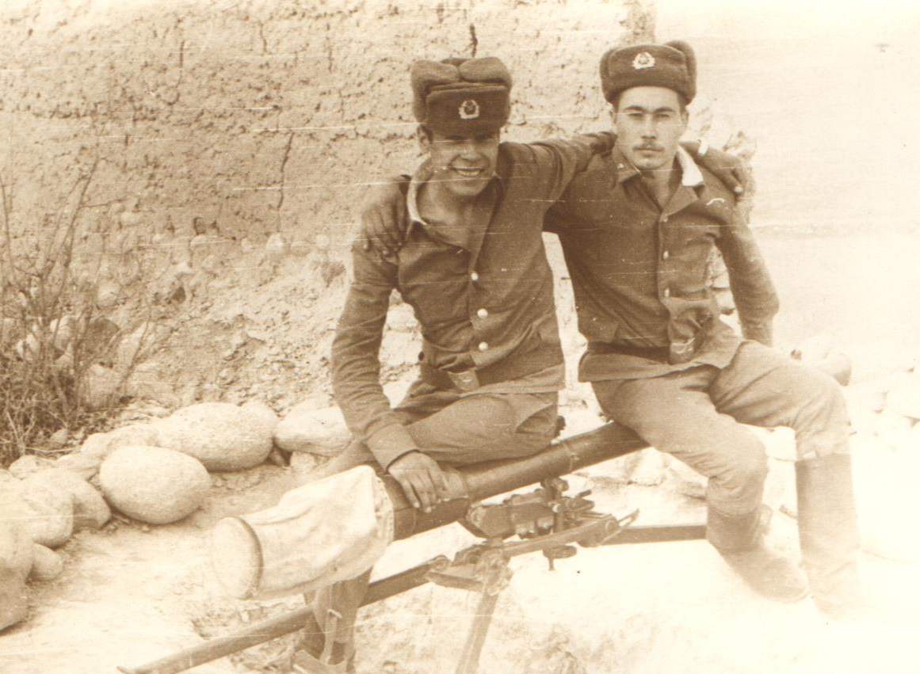
Быел Совет гаскәрләре Әфганстан җиреннән чыгарылуга 25 ел булды. Безнең Олы Кибәче авыл җирлегеннән солдатка алынган 8 егеткә үзләренең Ватан алдындагы бурычларын Әфганстанда үтәргә туры килгән. Бүгенге көндә , шөкер, аларның барсы да исән-сау. Газетабызның бу санында әтиләре сугышчан хәрәкәтләрдә катнашкан укучыларның язмалары урнаштырыла.

Минем әти
Минем әти дә кайчандыр
Минем әтием Каримов Рафил Рашитович 1969 елның 3 июлендә Олы Кибәче авылында туа. Мәктәп елларыннан соң 1988 елның 13 маенда хәрби хезмәткә алына, Әфганстанда хезмәт итә. Таджикстаннан Әфганстанга корал ташый .Хәрби интернациаль бурычын намус белән үтәп,1989 елның 15 февралендә Әфганстаннан чыга.Туган ягына 1990 елның 22 маенда кайта. Сугышта якын дусларын да югалта. “Сугышта һәлак булганнарны һәрчак истә тоту- без, исәннәрнең , изге бурычы –ди, әтием .”
Әтием хезмәт ярата, ул шофер булып эшли.Ерак юллардан исән-сау әйләнеп кайтуын зарыгып көтәбез. Ул-гаиләбез терәге.
Рузинә Каримова, 6 класс
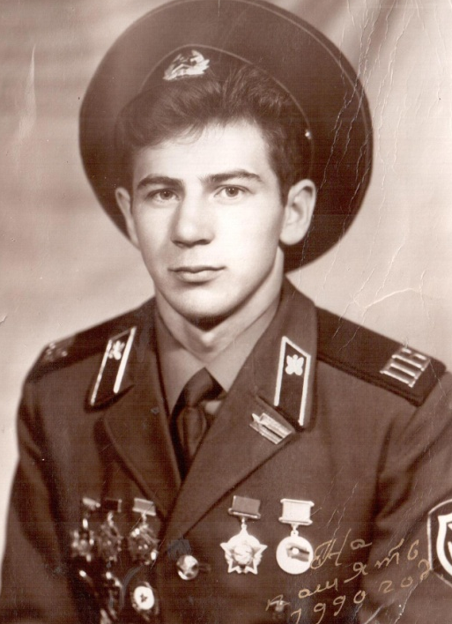 Рузинә Каримова, 6 класс

Минем күк малай булган,
Укуда да калышмаган,
Шук булган, шаян булган.
Минем әти дә кайчандыр
Абый күк солдат булган.
Төне буе йокламыйча
Илемне саклап торган.
Минемә ти дә кайчандыр
Тормыш юлын башлаган,
Гаиләм бәхетле булсын, дип
Алдан үзе атлаган.
Терәгем, киңәшчем-әти,
Тора һәрчак сүзендә,
Әтиемә каршы килмим,
Тыңлыйм мин һәр сүзен дә.
Әмир Хәлиуллин, 3 класс

Мәктәбебездә традициягә әйләнгән “Аҗаган” хәрби-спорт уенын егетләр дә, кызлар да көтеп ала. Егетләр үзләренең көч һәм җитезлекләрен күрсәтсә, кызлар кемнең нәрсәгә сәләтле булуын күзәтергә яраталар. Әлеге уен барышын Илүзә Газизова фоторепортажында күрә аласыз

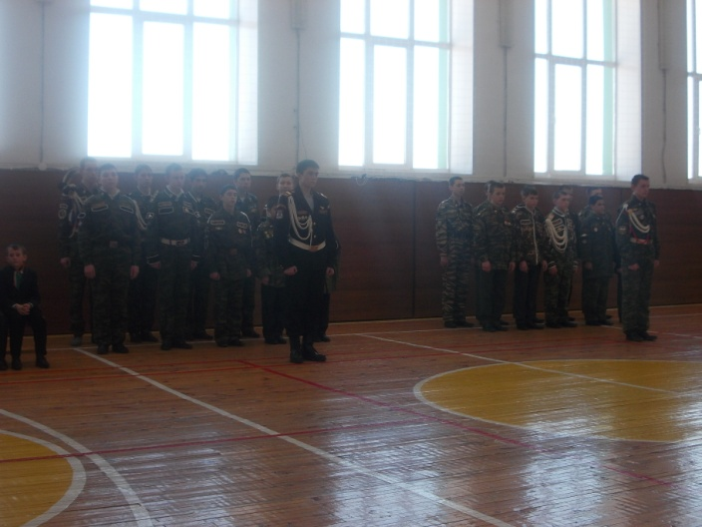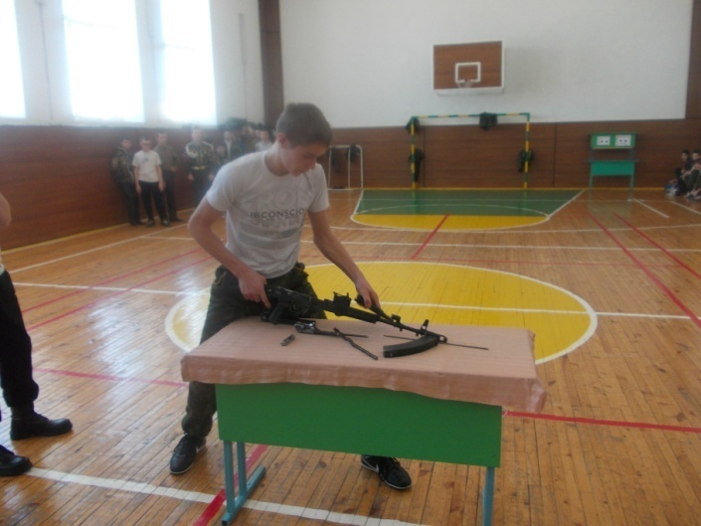
Тезелү һәм рапорт бирү-җитди сынау Автомат сүтеп-җыюда Иреккә тиңнәр юк!

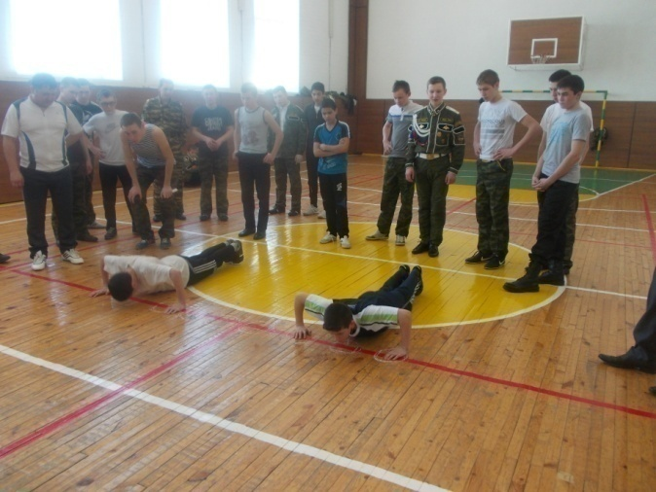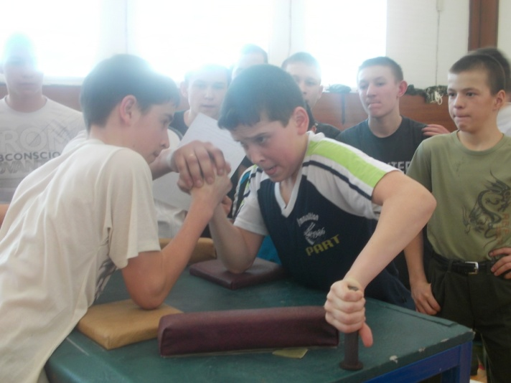
Судьялар бик игътибарлы Кем кемне?

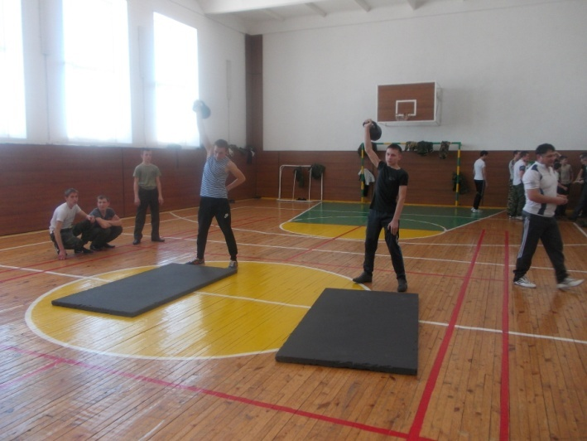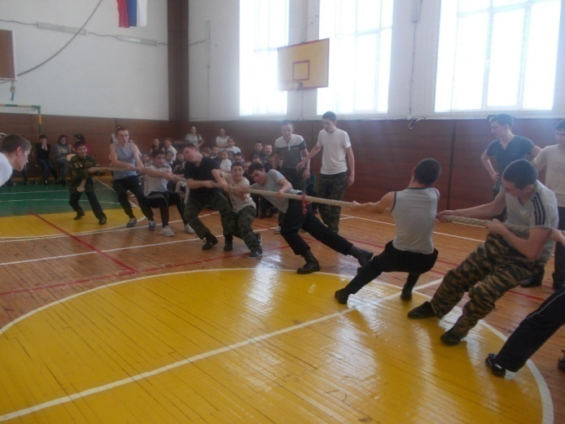
Беләктә-көч! Аркан тартышу-хәлиткеч уен.

“Егетләребез Армия хезмәтенә әзерме, солдат шулпасын татып карауны кирәк дип саныйлармы, солдат нинди булырга тиеш?” кебек сораулар белән егетләрнең “башын катыручы”-Адилә Хамидуллина һәм Зәлинә Шафикова.
9 класс егетләре:
солдат горур, көчле,уңган булырга тиеш ди уйлыйлар. Шулай да иң кирәк сыйфат дип чыдамлыкны саныйлар.
Алар үзләрендә бу сыйфатлар 50% кына дип уйлыйлар, шундый булырга тырышуларын белдерәләр.
Барысы да армиягә барырга тели.
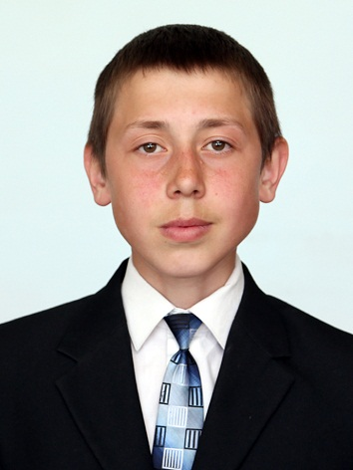
Гараев Рамис, 8 класс:
-Рамис, Армиягә барыр идеңме?
-Әйе!
-Солдат нинди булырга тиеш дип уйлыйсың?
-Тырыш һәм батыр, әлбәттә.
-Армия хезмәтендә ниләр үзгәртер идең?
-Дисциплинаныяхшыртыргаиде.

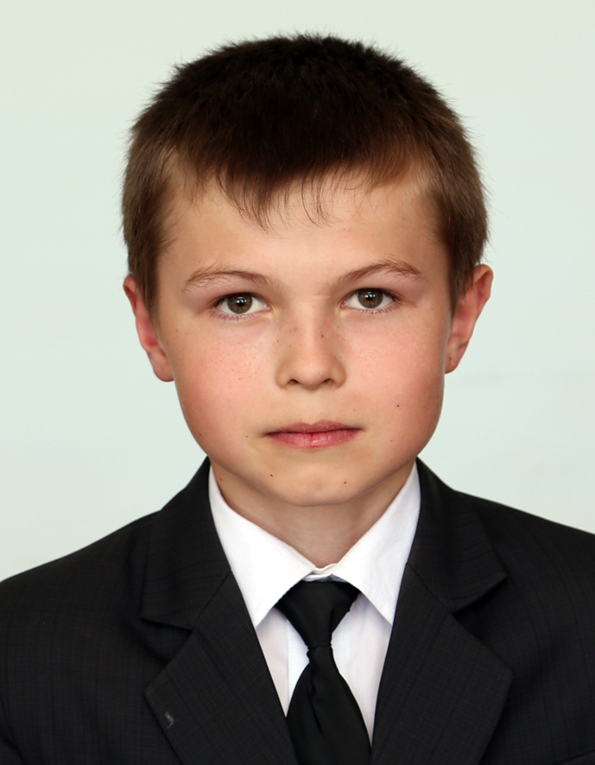
Хасанов Айдар, 8 класс:
-Армиягә барыр идем.
-Солдат сәламәт, көчле, чыдам булырга тиеш.
-Армиядән кайтып, уку йортында укуны дәвам иткәндә, бераз өстенлекләр булсын иде. Менә минем абый хезмәт итеп кайтты, ләкин кайтуга имтиханнар тапшырганда бернинди дә ташламалар юк.

Шәвәлиев Илмир, 8 класс:
-Солдат чын егет булырга тиеш.
-Хезмәт итеп кайткач, эшкә урнашканда өстенлекләр булсын иде.
-Ә үзем хезмәт итәр идем!

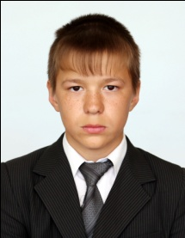

Бүгенге көндә безнең мәктәпне тәмамлаган 2 егет Армия сафларында хезмәт итә. Халиуллин Инсаф Новороссийск , Галләмов Азат Самара шәһәрләрендә үзләренең Ватан алдындагы изге бурычларын үтиләр. Без аларның исән-сау әйләнеп кайтуларын теләп калабыз.

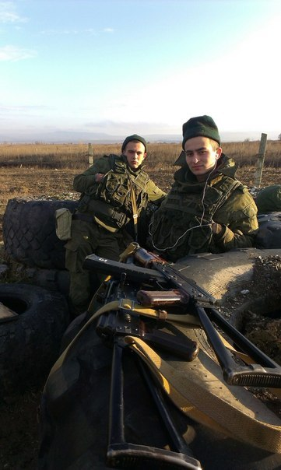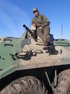

Әфганстан-күңел ярасы
Хәрби-интернационалистлар белән очрашу
14 февральдә 1-4 класс укучылары хәрби-интернационалистлар белән очраштылар. Әфган сугышында катнашкан Халиуллин Рәкыйп һәм Чечня сугышы ветераны Гарипов Фәнил абыйлары аларга егет кешенең төп бурычы- илне саклау икәнлеге турында сөйләде, кыю һәм батыр булырга чакырды. Очрашу концерт номерлары беләнүрелеп барды.

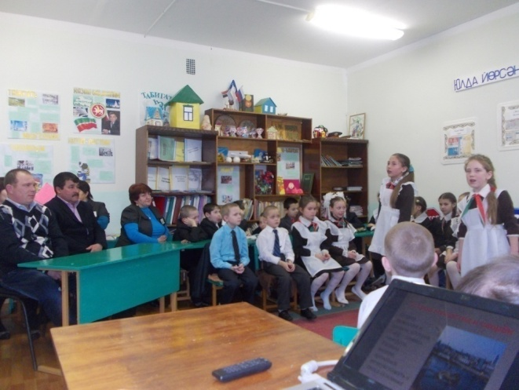
21 февральдә 6 класста Совет солдатларын Әфганстан җиреннән чыгаруга 25 ел буллу уңаеннан "Әфган кызалаклары" темасына класс сәгате уздырылды. "Зар елады ана" җырын бергәләп башкару белән башланып киткән әңгәмә барышында укучыларга бу сугышның никадәр аналар йөрәгенә тирән яра салганы, күпме егетләрнең чит ил туфрагында ятып калганлыгы турында тагын бер кат искә төшерелде. Хәрби-интернационалист Каримов Рафил үзенең армия хезмәте , 25 ел узса да, андагы хезмәттәшләре белән хәзер дә аралашып торуы турында сөйләде, укучыларны тырышып укырга, матур-тыныч көннәрнең кадерен белергә чакырды. Әңгәмәне класс җитәкчесе Әнисә Габделгазизовна алып барды.

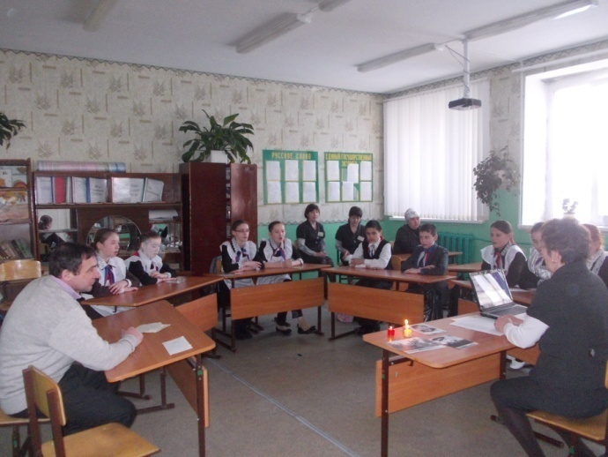

21 февральдә 5,8,10 класс укучылары белән "Ил яклар ир булып үсегез!" темасына узган класс сәгатендә хәрби-интернационалист Бикмиев Фәһим Тимергалиевич катнашты. Ул укучыларны спорт белән шөгыльләнергә, үзләрендә максатчанлык, кушылган эшеңне җиренә җиткереп үти белү, кешеләрне хөрмәтләү кебек сыйфатлар тәрбияләргә чакырды. Әңгәмә барышындау кучыларның кызыксынган сорауларына җавап бирде. Класс сәгатен класс җитәкчесеГафиятова Ә.Ф. уздырды.

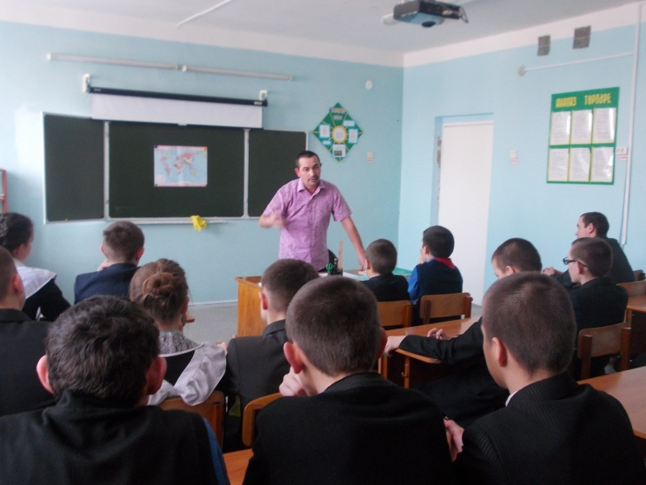
Безнең Олы Кибәче авыл җирлегеннән Әфганстан җирендә хезмәт иткән егетләр: Хәлиуллин Рәкыйп, Яковлев Рөстәм, Әхмәтшин Илсур, Бикмиев Фәһим, Сөнгатов Рафыйк, Каримов Рафил, Камалов Исфарт, Гыйлметдинов Рафаэль.

Туган тел – иң зур байлык
Тел - гаҗәеп үзенчәлекле, катлаулы күренеш. Аның кайсы гына өлкәсен алып карасаң да, кызыклы һәм шул ук вакытта мөһим фактларга тап буласың, әллә никадәр яңалыклар ачасың. Дөньяны танып – белү кебек үк телне өйрәнүнең дә ахыры - чиге юк.
Туган тел төшенчәсенә зур мәгънә салынган. Һәр милләтнең язмышы аның теленнән аерылгысыз икәнен чал тарих инде күп тапкырлар исбатлады.
Мәктәбебездә һәр ел саен 21 февраль – Халыкара Туган тел көне зур әзерлек белән үткәрелә. Укучыларыбыз берсеннән – берсе матур шигырьләр иҗат итә, иншалар язалар.
Быелгы уку елында башлангыч класс укчылары “И туган тел, и матур тел!” дигән шигырь бәйрәме үткәрделәр. 5-8 нче класс укучылары “Сандугач” һәм “Карлыгач” командалары булып тапкырлыкта, осталыкта көч сынаштылар. Бер команда да сынатмады, үзләренең татар телен яратуларын, хөрмәт итүләрен күрсәттеләр. Туган тел кичәсе инде гимныбызга әйләнгән “Туган тел” җыры белән тәмамланды.Әйе, чынлап та, тел – халкым байлыгының иң кыйммәтлесе һәм иң кадерлесе. Моны аңлап, шул хисләрне тоеп яшәгән кеше генә бәхетле буладыр. Ә шушы бәхетне югалтмас өчен без татар телен – туган телебезне яхшы белергә тиешбез.
Әнисә Гафиятова, татар теле укытучысы.

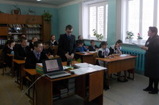
*Тел күрке-сүз
*Туган телем-иркә гөлем
*Теле барның-иле бар
*Инсафлының теле саф
*Туган телне кадерләгән халык кадерле булыр
*Кешенең теле аңа дан да китерә ала, хурлык та китерә ала.
*Татлы тел тимер капканы ачар
*Усал тел кыш кебек, яхшы тел яз кебек.

Көлке көлә килә
***Казан урамы буйлап троллейбус бара. Йөртүче тукталышларны игълан итеп бара:
- Киләсе тукталыш Сыртланова.Үтеп китәләр.
- Сыртланова тукталышы. Киләсе тукталыш Гарифьянов.
Тагын үтеп китәләр.
- Гарифьянов. Киләсе тукталыш бертуган Касимовлар...
Шунда йөртүче янына бер бабай килә дә:
- Улым, минем фамилия Хабибуллин. Миңа кайчан төшәргә?

***Айнур, минем компьютерымэшләми.
- Андаберзуртөймә бар, аңабасыпкарадыңмы?
- Әйе, барыберэшләми.
- Розеткагатыкканмы?
- Белмим, хәзершырпыкабызам да карыйм.
- Ә шырпынигә?
- Бездәутнысүндерделәр.

***Автомәктәптә имтихан бара:
- Двигатель ничек эшли?
- Үз сүзләрем белән мөмкинме?
- Әлбәттә!
- Вжжжж! Вжжжж! Вжжжж!

Безнең адрес: 422065 Саба муниципаль районы Олы Кибәче авылы, Ф.Энгельс урамы , 75 йорт.
Газетаны оештыручы- Олы Кибәче урта мәктәбе “Ай” берлеге.
Газета айга 1 тапкыр чыга. Тираж-30 Форматы-А4
Баш мөхәррир: Измайлова Г.М.
Иҗади хезмәткәрләр: Газизова Г.Р., Шафикова Г.Р.., Хамидуллина А., Шайхеразиева З

